Видеоигра
«FlappyBird»

РАБОЧАЯ ДОКУМЕНТАЦИЯ

Техническая документация

Листов – 15

Киров
2022

ОГЛАВЛЕНИЕ
1. ВВЕДЕНИЕ 3
1.1. НАИМЕНОВАНИЕ ПРОГРАММЫ 3
1.2. ОБЛАСТЬ ПРИМЕНЕНИЯ 3
2. НАЗНАЧЕНИЕ РАЗРАБОТКИ 3
2.1. ФУНКЦИОНАЛЬНОЕ НАЗНАЧЕНИЕ 3
2.2. ЭКСПЛУАТАЦИОННОЕ НАЗНАЧЕНИЕ 3
3. СТРУКТУРА РАЗРАБАТЫВАЕМОГО ПРОДУКТА 3
4. ТРЕБОВАНИЯ К ОБРАБАТЫВАЕМЫМ ХРАНИМЫМ ДАННЫМ 4
5. ПРОТОКОЛ ПРИЕМА СДАТОЧНЫХ ИСПЫТАНИЙ 5

Введение

Наименование программы
Игра FlappyBird

Область применения
Область применения программного продукта является сфера развлечения, видеоигр.

Назначение разработки

Функциональное назначение
Программа предназначена для развития у пользователя скорости реакции посредством игры.
Игра должна эксплуатироваться на ПК с OC Windows и предназначена для пользователей, имеющие базовые знания ОС Windows.

Структура разрабатываемого продукта
В данном пункте рассматривается структура программного продукта, представлены основные схемы.
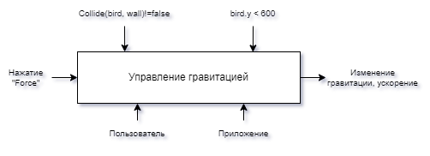
На рисунке 1 представлена диаграмма IDEF0 влияния пользователя на значение гравитации объекта (Bird).

Рисунок 1 – Диаграмма IDEF0

На рисунке 2 представлена декомпозированная диаграмма IDEF0, отображающая процесс добавления записи.
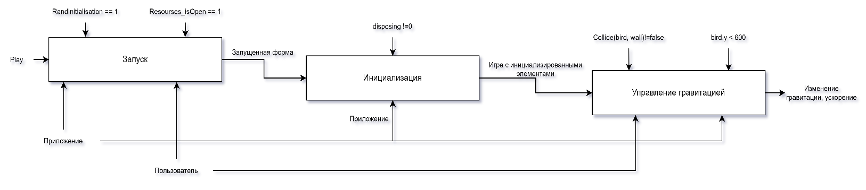
Рисунок 2 – Декомпозиция IDEF0

Требования к обрабатываемым хранимым данным
Программа не имеет обрабатываемых и хранимых данных в БД.

Протокол приема сдаточных испытаний
Тест 1 – Проверка лимитов положения птицы по высоте. При определённых значениях высоты игра перезапускается.
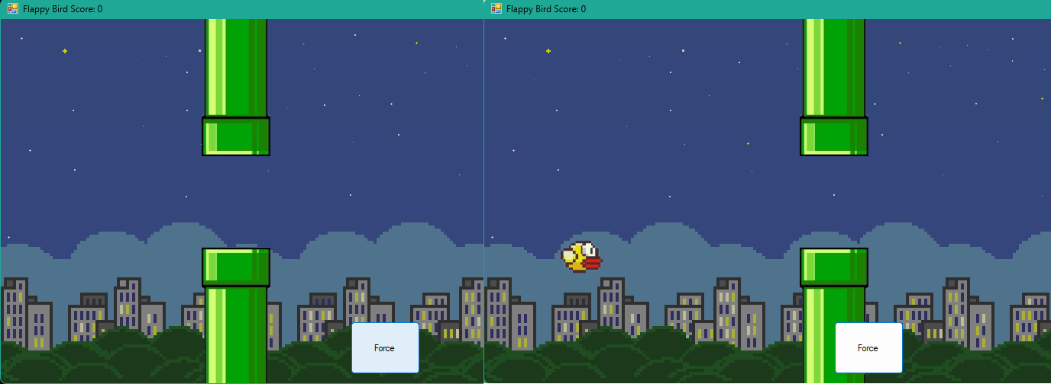
Рисунок 4 – Тест 1

Тест 2 – При соприкосновении с препятствием игра перезапускается

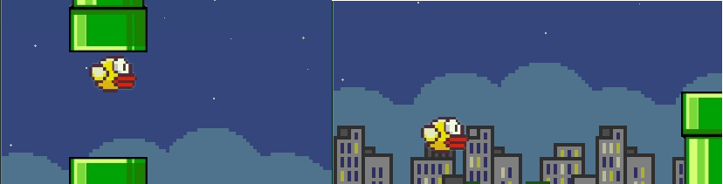
Рисунок 5 – Тест 2

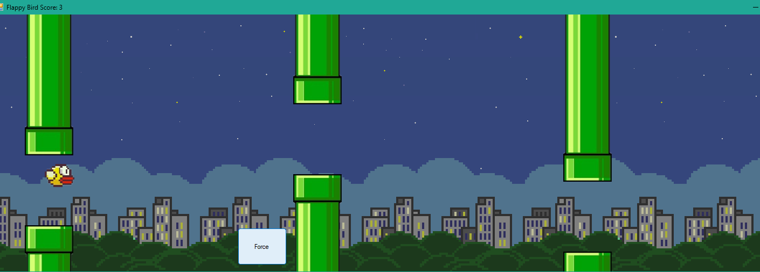
Тест 3 – Проверка псевдослучной генерации препятствий
Рисунок 6 – Тест 3
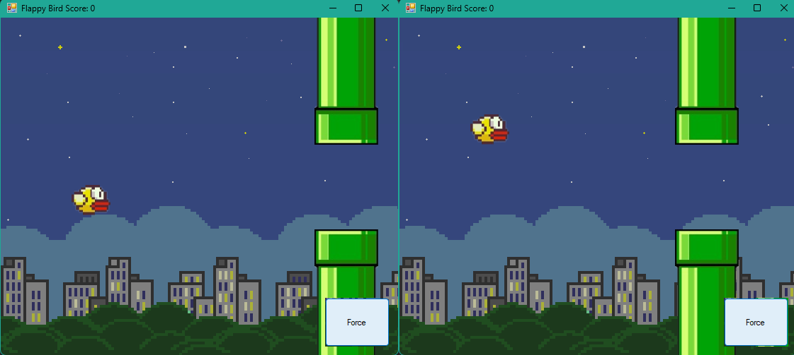
Тест 4 – Проверка изменения гравитации по нажатию Force
Рисунок 7 – Тест 4
Тест 5 – Проверка адаптивности по ширине на FHD разрешении экрана
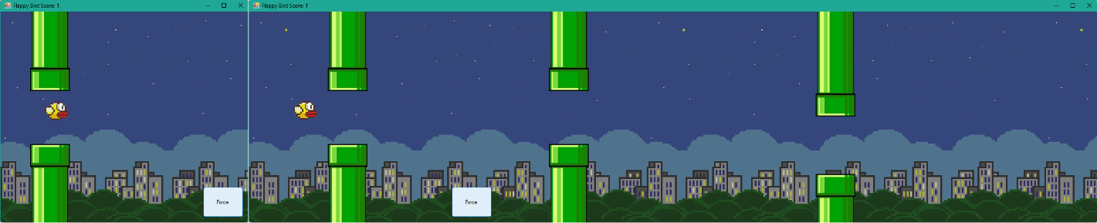
Рисунок 8 – Тест-кейс 5

